Popište gymnastickým názvoslovím polohu celého těla a současně polohu paží nebo dolních končetin.

1.

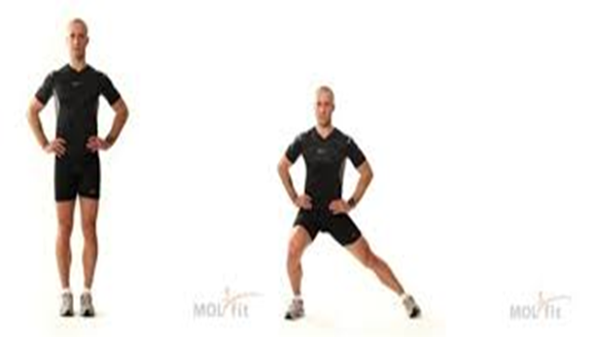

…………………………………………………………..

2.



…………………………………………………………..

3.

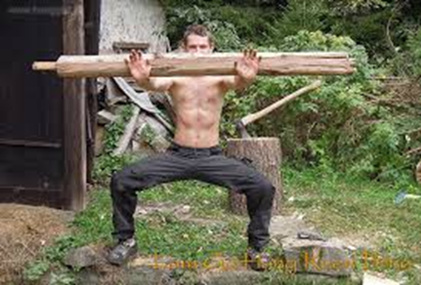

…………………………………………………………………………………….

4.

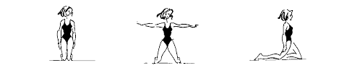

…………………………………………………………………………………….

5.



…………………………………………………………………………………….

6.

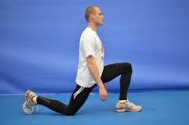

…………………………………………………………………………………….

7.

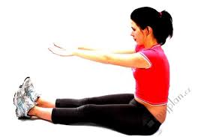

…………………………………………………………………………………….

8.

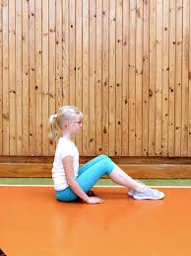

…………………………………………………………………………………….

9.

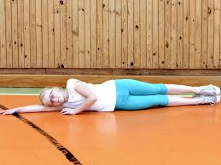

…………………………………………………………………………………….

**10.**

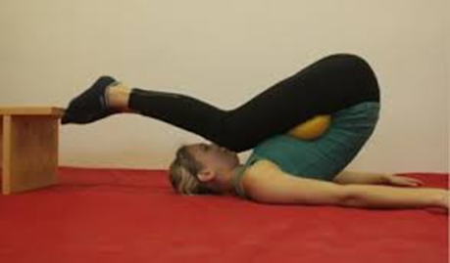

…………………………………………………………………………………….

**11.**

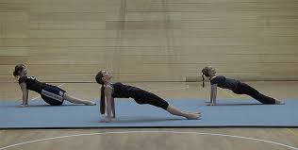

…………………………………………………………………………………….

**12.**

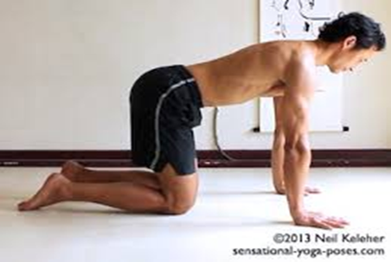

…………………………………………………………………………………….

13.

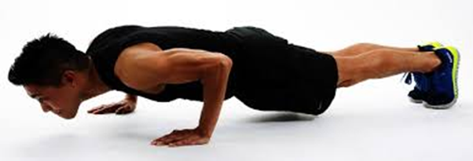

…………………………………………………………………………………….

**14.**

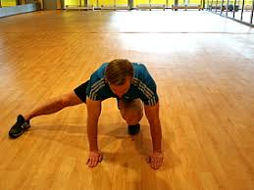

…………………………………………………………………………………….

15.



